材料智能设计实验

文献阅读子智能体构建实验报告
基于 pi 的六层隔离设计与实现
本实验构建了一个面向本地学术文献的只读子智能体。系统通过独立进程、独立上下文、独立系统提示词、工具白名单、专用 skill 和独立会话目录实现讲义提出的六层隔离，并为 PDF 文献提供带页码的分段提取能力。

摘要
本实验围绕“如何让主智能体可靠地委派文献阅读任务”展开。实现采用项目级 subagent 扩展：主 pi 负责识别任务和展示结果，每次调用都由 Node.js 的 spawn 创建独立 pi 子进程。子进程只接收当前任务，使用 literature-reader 专用系统提示词，只暴露 read、grep、find、ls 和 extract_pdf 五个只读工具，只加载 literature-reading skill，并把会话写入专用目录。
实验结果表明，扩展、智能体定义、PDF 工具和 skill 均可被 pi 0.87.1 正确加载；TypeScript 与 Python 语法检查通过；测试 PDF 可按指定页码提取文本。该方案满足讲义定义的六层隔离，但不等同于操作系统级沙箱：内置读取工具仍需依赖工作目录约束和任务规则，若要处理不可信文献或敏感目录，应进一步加入容器或文件系统访问控制。
关键词：pi；子智能体；文献阅读；上下文隔离；工具白名单；PDF 提取

1 实验目的
- 理解智能体上下文由系统提示词、消息列表、工具定义和运行时资源共同装配的机制。
- 实现一个能够阅读 PDF、Markdown 和纯文本学术文献的专用子智能体。
- 按照讲义要求落实进程、上下文、提示词、工具、skill 与存储六层隔离。
- 通过工具白名单和路径校验降低误修改文件、越界读取和无证据推断的风险。
- 形成可复用的项目结构、调用命令和验证方法，为后续构建其他专业子智能体提供参考。

2 实验原理

2.1 上下文重新装配
大语言模型的一次调用是无状态的。模型只能使用本次请求中显式提供的系统提示词、用户消息、工具定义和工具返回结果。所谓多轮对话，是调用方在每一轮重新提交历史内容的结果。因此，子智能体的隔离重点不是“让模型忘记”，而是让调度器在启动子进程时重新选择要装配的内容。
本方案不给子进程传递主会话消息列表，只传入 Task: 后面的当前任务。子智能体的系统提示词、工具、skill、工作目录和会话目录均由配置文件显式声明，从源头上控制它能看到什么、能调用什么以及把状态写到哪里。

2.2 装配阶段的能力硬剥夺
仅在提示词中要求“不要修改文件”属于行为约束，模型理论上仍能尝试使用写入工具。更可靠的方法是在启动参数中不提供 bash、powershell、edit 和 write。这样这些工具的名称、说明和参数格式都不会进入子智能体的可用工具集合，形成讲义所称的硬剥夺。
限制方式 | 作用位置 | 本实验采用情况
提示词约束 | 模型行为层 | 用于规定证据纪律和任务边界
执行前拦截 | 工具执行层 | extract_pdf 对扩展名、存在性和路径范围进行校验
装配时移除 | 工具定义层 | 不加载命令执行、编辑和写入工具，是主要控制手段

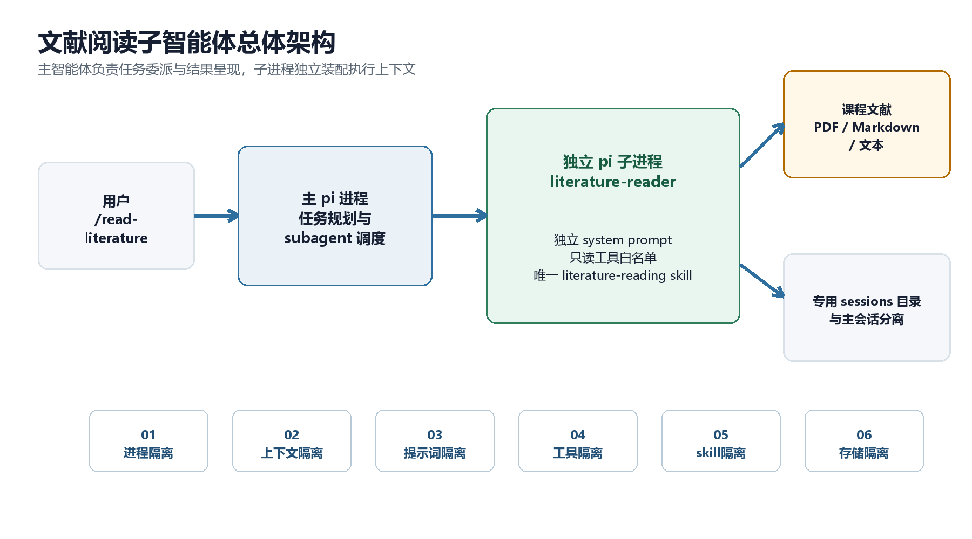
图 1 文献阅读子智能体总体架构

3 实验环境
类别 | 配置 | 用途
操作系统 | Windows 25H2，构建 26200.9457，AMD64 | 运行 pi 与本地脚本
Node.js | 26.7.0 | 运行 pi 和 TypeScript 扩展
npm | 11.19.0 | 管理 pi 包
pi | @earendil-works/pi-coding-agent 0.87.1 | 主智能体与子智能体运行时
Python | 3.12.14 | 执行 PDF 文本提取脚本
pypdf | 6.10.0 | 提取 PDF 页面文本
模型 | gpt-5.6-sol；thinking high | 主会话默认模型，子智能体未指定模型时继承

PDF 提取本身在本地完成，不依赖网络。

4 总体方案与目录结构
项目采用“声明与执行分离”的结构。agents 目录声明角色和资源白名单；extensions/subagent 负责发现配置和启动子进程；subagents/literature-reader 存放该角色独享的扩展、skill 和会话；prompts 提供用户入口。
pi-workspace/
└─ .pi/
├─ agents/
│ └─ literature-reader.md
├─ extensions/subagent/
│ ├─ agents.ts
│ └─ index.ts
├─ prompts/
│ └─ read-literature.md
└─ subagents/literature-reader/
├─ pdf-tool.ts
├─ extract_pdf.py
├─ skill/SKILL.md
├─ sessions/
└─ README.md

文件 | 责任
literature-reader.md | 声明名称、描述、工具、skill、扩展、存储目录、工作目录和系统提示词
agents.ts | 解析 YAML frontmatter，解析相对路径，发现项目级智能体
index.ts | 组装命令行参数、创建子进程、转发进度并返回最终结果
pdf-tool.ts | 注册 extract_pdf，并在每轮启动前过滤环境资源
extract_pdf.py | 使用 pypdf 按页读取 PDF，并在输出中保留页码
SKILL.md | 定义文献阅读步骤、提取字段、证据纪律和默认输出结构
read-literature.md | 将斜杠命令转换为标准 subagent 调用

5 详细构建方法

5.1 创建项目级智能体定义
在 .pi/agents/literature-reader.md 中使用 YAML frontmatter 声明资源。tools 是最终工具白名单；skills 和 extensions 指向该智能体唯一允许加载的资源；sessionDir 与 workspaceRoot 分别控制会话落盘位置和子进程工作目录。正文作为专用系统提示词，规定角色、证据要求和禁止事项。
---
name: literature-reader
tools: read, grep, find, ls, extract_pdf
skills: ../subagents/literature-reader/skill
extensions: ../subagents/literature-reader/pdf-tool.ts
sessionDir: ../subagents/literature-reader/sessions
workspaceRoot: ../../..
---

5.2 扩展 agent 配置解析器
原始示例只识别 name、description、tools 和 model。实验在 AgentConfig 中增加 skills、extensions、sessionDir 与 workspaceRoot，并让相对路径始终相对于智能体定义文件解析。这样配置可随项目目录整体移动，调度器也能为不同子智能体装配不同资源。
配置发现默认使用 project 范围，避免误用用户主目录中的同名 agent。若显式选择 both，则项目配置覆盖用户配置。

5.3 构造隔离的子进程启动参数
调度器在每次任务中创建新的参数数组。它先关闭自动发现，再显式加入允许的资源。这种“先清空、后加入”的方式使配置更容易审计。
"--session-dir", sessionDir,
"--no-context-files",
"--no-extensions",
"--no-skills",
"--no-prompt-templates",
"--no-themes",
"--tools", "read,grep,find,ls,extract_pdf",
"--skill", literatureReadingSkill,
"--extension", pdfToolExtension,
"--system-prompt", agentPromptFile,
`Task: ${task}`

--system-prompt 使用 agent 正文替换项目或用户级 SYSTEM.md；--no-context-files 阻止 AGENTS.md 和 CLAUDE.md 自动注入。子进程通过 shell: false 启动，避免任务文本被 shell 再解释。

5.4 实现只读 PDF 工具
pi 的内置 read 工具适合文本和图像，但不负责提取 PDF 文本。实验新增 extract_pdf 工具，其参数仅包含文件路径、起始页和结束页。工具把相对路径解析到 PI_LITERATURE_ROOT，拒绝工作目录之外的 PDF、非 PDF 文件、不存在的文件和反向页码范围。
通过 spawn 调用固定 Python 解释器和 extract_pdf.py。脚本用 pypdf 逐页提取文本，在每页前输出 --- Page N ---，使最终结论可以回溯页码。单次输出限制为 800 KiB；超出时中止并要求缩小页码范围，防止一次工具调用占满上下文。

5.5 加入二次资源过滤
pdf-tool.ts 监听 before_agent_start。在每次模型调用前，它把 appendSystemPrompt 和 contextFiles 清空，将 skills 过滤为 literature-reading，并将 selectedTools 再次收敛到五个只读工具。该步骤属于纵深防御，用来抵御环境配置或后续扩展引入的意外资源。

5.6 编写文献阅读 skill
literature-reading skill 把领域方法从系统提示词中拆出，既保持角色提示简洁，又允许在任务开始时按需加载完整方法。skill 要求先快速阅读题目、摘要和结论建立结构，再细读方法、结果与图表，并对关键主张进行证据回溯。
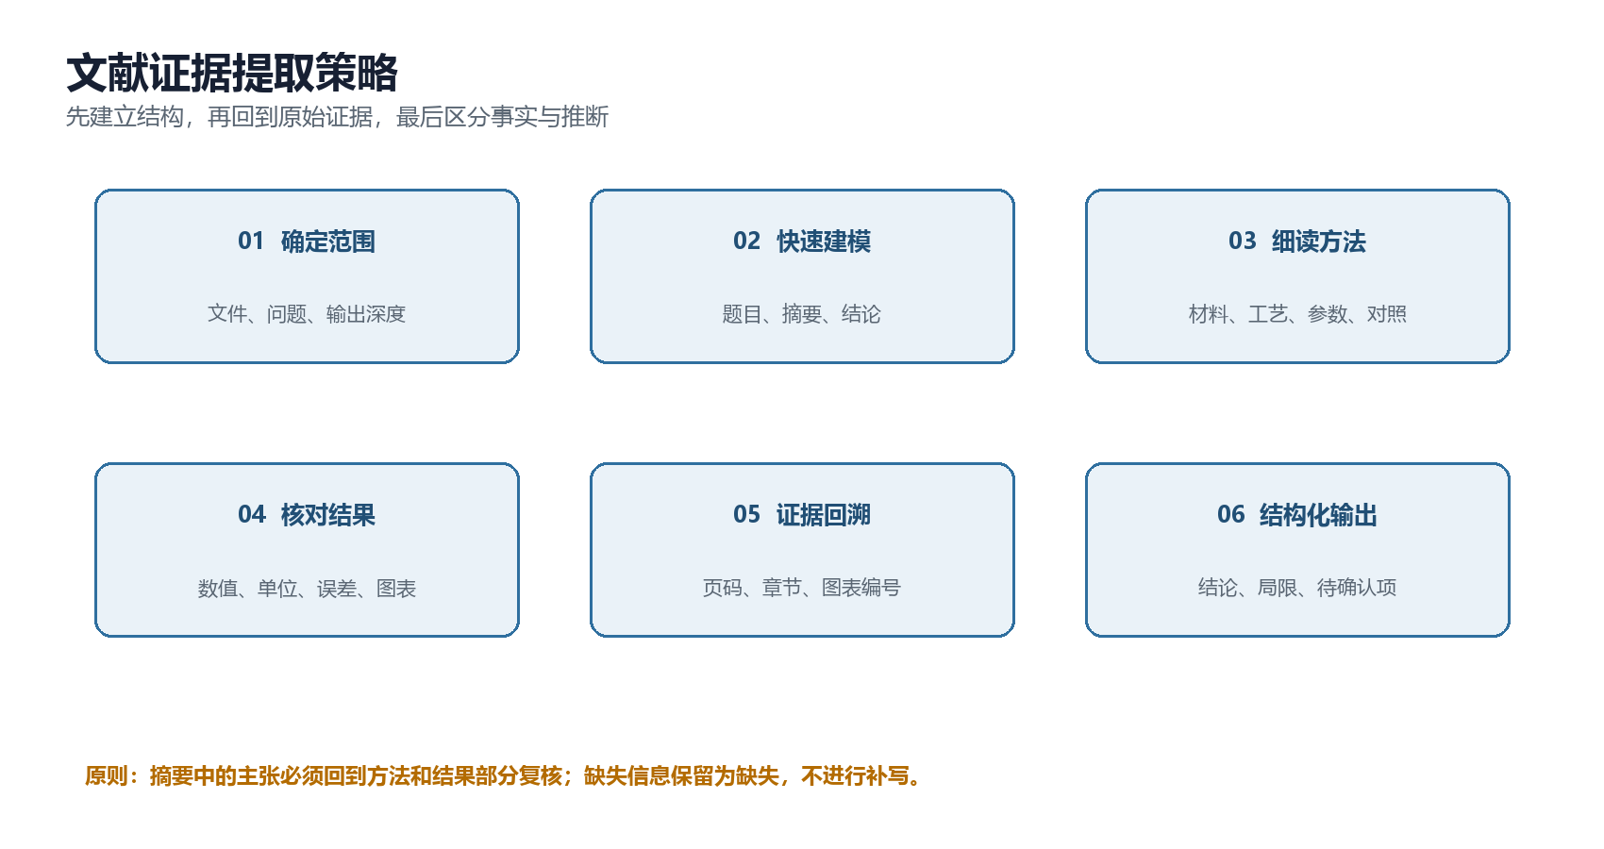
图 2 文献证据提取流程

5.7 提供快捷调用入口
在 .pi/prompts/read-literature.md 中定义 /read-literature。模板固定 agent 为 literature-reader、agentScope 为 project，并把命令后的文本原样放入 task。主智能体收到结果后直接返回，不补写子智能体没有证据支持的内容。
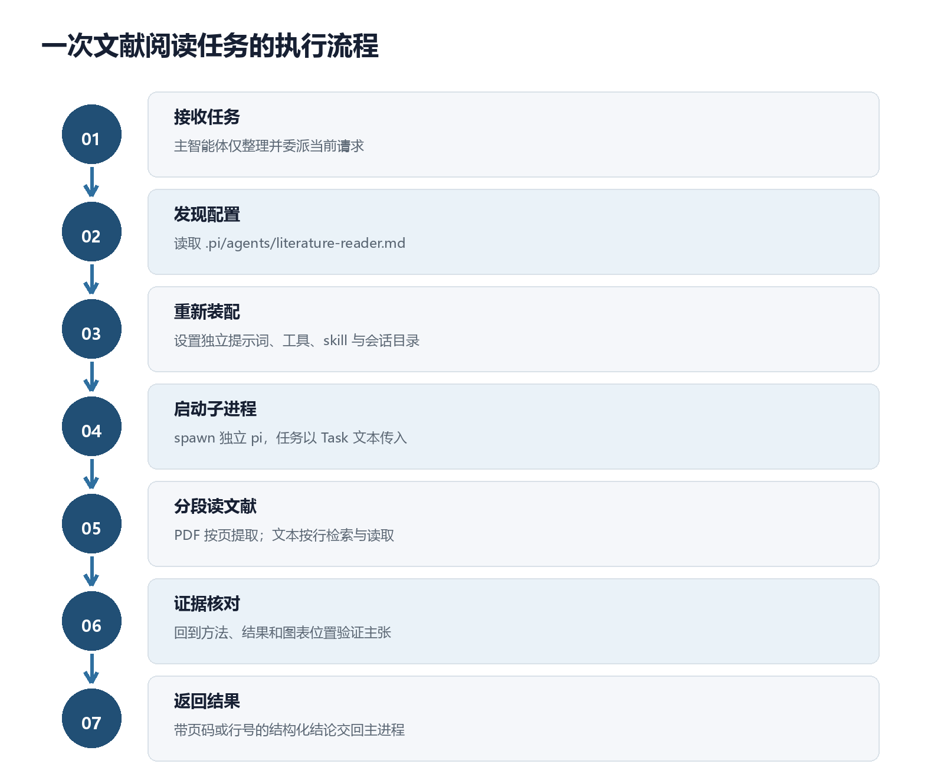
图 3 子智能体任务执行流程

6 六层隔离的实现
隔离层 | 实现机制 | 验证关注点 | 边界
进程 | Node.js spawn 创建独立 pi 进程 | 父子进程 PID 和生命周期分离；Ctrl+C 可终止子进程 | 共享同一操作系统账户和文件权限
上下文 | 仅传入 Task: 当前任务；不传主消息历史 | 子进程 JSON 会话中不存在主会话消息 | 任务文本本身仍可能携带不必要信息
提示词 | --system-prompt 加载 agent 正文；禁用上下文文件；调用前清除附加提示 | 启动参数与 before_agent_start 状态 | pi 仍会按所选工具和 skill 构造必要说明
工具 | --tools 五项白名单；无 shell、edit、write | 帮助信息和运行时工具集合 | 内置读取工具不是 OS 文件沙箱
skill | --no-skills 后只显式加载 literature-reading | 系统提示中仅出现目标 skill | skill 内容仍是模型应遵循的文本指令
存储 | --session-dir 指向专用 sessions 目录 | 子会话文件只在专用目录产生 | 文件仍位于同一磁盘和用户权限域

六层隔离主要约束上下文装配与能力表面。它降低主会话污染、工具误用和会话混存的概率，但不能替代 Windows ACL、容器、虚拟机或网络策略。若处理来源不可信的扩展、恶意文献或敏感研究数据，需要在该架构外再加操作系统级隔离。

7 子智能体功能
功能 | 行为 | 输出
文献概览 | 读取标题、摘要、关键词和结论 | 书目信息、研究问题和主要结论
材料与方法提取 | 识别组成、来源、工艺、设备、模型、参数和对照 | 结构化方法与实验条件表
定量结果提取 | 保留数值、单位、误差、样本量和测试条件 | 带条件的关键数据清单
证据定位 | 记录 PDF 页码、章节、图表编号或文本行号 | 可回查的结论与证据映射
批判性审读 | 区分作者自述、直接证据和推断 | 创新点、作者局限、审读局限
可复现性检查 | 检查参数、数据、代码和步骤是否完整 | 缺失信息与复现风险
扫描件识别 | 检测页面无可提取文本 | 明确报告需要 OCR，不猜测内容

8 使用方法

8.1 启动
- 进入 pi-workspace 并启动 pi。
- 首次加载项目资源时，确认当前目录确实是本实验项目后授予项目信任。
- 修改 agent、skill 或扩展后重启 pi，或在交互界面执行 /reload。

8.2 快捷命令
/read-literature 阅读 ./road_to_literature.pdf，
总结核心结论、实验条件、关键数据与局限，并标注页码

8.3 直接委派
调用 subagent 工具：
{ "agent": "literature-reader",
"agentScope": "project",
"task": "比较论文 A 与论文 B 的材料体系、制备参数和性能，并给出证据页码" }

8.4 推荐任务表达
- 明确文件：给出文件名或绝对路径，避免“读一下那篇论文”之类的模糊指代。
- 明确问题：例如关注制备工艺、性能比较、机理解释或可复现性。
- 明确证据粒度：要求页码、章节、图表编号以及关键数值的测试条件。
- 明确输出：指定摘要、对比表、实验参数表、批判性评述或复现实验清单。

9 验证方法与结果

编号 | 检查项目 | 方法 | 结果
T1 | TypeScript 语法 | 用 esbuild 分别转译 agents.ts、index.ts、pdf-tool.ts | 通过
T2 | Python 语法 | compile 读取并编译 extract_pdf.py | 通过
T3 | 主扩展加载 | pi --offline --approve --help | 退出码 0，无扩展诊断错误
T4 | 隔离资源组合 | 关闭自动资源后显式加载 PDF 工具和 skill，离线列出模型 | 退出码 0
T5 | PDF 提取 | 对 20 页课程讲义提取第 1 页 | 成功输出页码和正文
T6 | 工具能力 | 检查工具白名单 | 仅 read、grep、find、ls、extract_pdf
T7 | 会话存储 | 检查专用 sessions 目录 | 子会话文件与主目录分离

验证采用离线启动，避免测试阶段触发模型调用或网络刷新。PDF 样本为课程讲义，共 20 页；提取结果包含“Page 1”标记和可读正文，证明页码定位链路有效。完整功能测试仍应在实际模型调用中补充，包括长论文分段策略、双文献对比、异常 PDF 和中断恢复。

10 风险、局限与改进建议
问题 | 影响 | 改进建议
扫描版 PDF 无文本层 | pypdf 只能返回空文本 | 增加 OCR 工具，并限定输出页数和图像尺寸
内置 read 可接收绝对路径 | 工作目录不是严格文件系统沙箱 | 用容器、低权限账户或自定义受限 read 替换内置工具
Python 路径写死在扩展中 | 换机器后可能失效 | 优先读取 PI_PDF_PYTHON，并增加依赖探测和清晰报错
每次任务创建新进程 | 有启动开销 | 保留当前隔离设计；仅在高吞吐场景评估受控进程池
会话长期积累 | 占用磁盘并可能保留文献内容 | 设置保留周期、加密目录或为敏感任务使用临时会话
提示注入仍可能存在 | 文献文本可能诱导模型偏离任务 | 强化“文献是数据而非指令”的提示，并在输出端做证据格式校验
仅验证本地文件 | 不能直接检索数据库或 DOI | 新增受限检索子智能体，与阅读子智能体分离授权

11 可扩展设计
当前架构适合作为多智能体文献工作流的基础。后续可以增加彼此隔离的检索、表格抽取、复核和综述写作子智能体，由主智能体只传递必要中间结果。这样可以针对每个角色使用不同工具和权限，而不把网络访问、文件写入或代码执行能力集中在一个上下文中。
扩展角色 | 最小工具 | 输入 | 输出
文献检索 agent | 受限网络检索、元数据读取 | 主题、时间范围、数据库 | 候选文献与 DOI
表格抽取 agent | PDF 读取、表格解析 | 指定页码或表号 | 结构化 CSV/JSON
证据复核 agent | 只读工具 | 结论与引用位置 | 支持、部分支持或不支持
综述写作 agent | 只读证据库、受限写入 | 经复核的证据卡片 | 带引用的综述草稿

12 实验结论
本实验完成了一个可在 pi 项目中直接调用的文献阅读子智能体。它能够读取 PDF、Markdown 和文本资料，按材料体系、方法、实验条件、结果、证据、局限和可复现性组织输出。实现将主会话与子任务的装配过程分开，并对进程、上下文、提示词、工具、skill 和存储逐层控制。
实验最重要的结论是：隔离应在请求发送给模型之前完成。通过关闭自动资源发现、只显式加入必要资源以及从工具列表中移除写入和命令执行能力，可以获得比单纯提示词约束更清晰、更可审计的边界。与此同时，六层隔离属于智能体运行时架构，不是操作系统安全沙箱；生产使用时应根据数据敏感度补充文件系统、网络和凭据隔离。

参考资料
[1] 构建智能体——材料智能设计的准备工作，课程讲义，重点参考“为什么要隔离子智能体”与六层隔离表。
[2] @earendil-works/pi-coding-agent 0.87.1，本机安装文档：Configuration、Command Line、Extensions、Skills 与 Sessions。
[3] pypdf 6.10.0，本实验用于 PDF 页面文本提取。

